PARTICIPATING SCHOOLS: Please copy this document onto your letterhead and replace highlighted text with your school’s information.
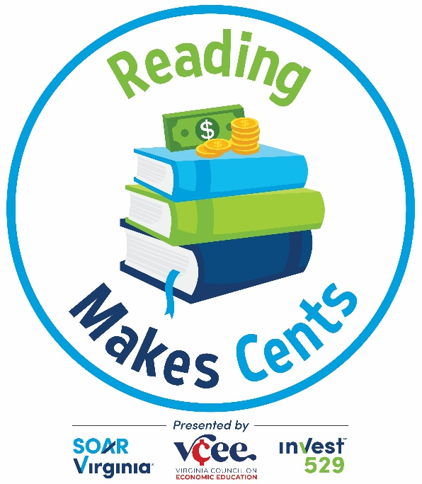
Estimado padre:
[SCHOOL NAME] está encantado de participar en Reading Makes Cents, un programa de lectura estatal para niños desde jardín de infantes hasta octavo grado centrado en conceptos financieros personales.
A través de la selección de libros de este año, los estudiantes aprenderán conceptos financieros, como el valor de trabajar para ganar dinero, la importancia de ahorrar, la idea de priorizar los deseos y ser buenos tomando decisiones. Estas son lecciones de vida valiosas que beneficiarán a los estudiantes a medida que crezcan.
Nuestra escuela también obtendrá 3 libros gratuitos para nuestra biblioteca, los cuales estoy muy emocionado de compartir con mis estudiantes. Además, si nuestra escuela tiene la tasa de participación de estudiantes más alta dentro de nuestra región al cierre del programa, ganaremos libros por un valor adicional de $500. ¡Con la participación de su hijo, sé que podemos hacerlo!
Para participar: Anime a su hijo a leer (a escuchar o ver un video) 5 libros como se explica en el formulario de desafío de lectura adjunto. La información y los detalles completos están disponibles en ReadingMakesCents.com.
Todos los niños que presenten un formulario de desafío de lectura completo, certificado por un padre o tutor, participan en un sorteo para ganar una de las 14 cuentas de ahorros para la universidad Invest529 con un saldo inicial de $529, para que crezca año tras año. (Las inscripciones vencen el 22 de mayo de 2026).
Como sabe, la educación después de la escuela secundaria es más importante que nunca, ya sea un título de una universidad de 2 o 4 años, una certificación de la industria o alguna otra credencial. Como patrocinadores del programa, SOAR Virginia, Invest529 y el Virginia Council on Economic Education tienen como objetivo ayudar a las familias a comenzar a ahorrar antes para los gastos de educación superior. Establecer esta expectativa ha demostrado ser clave para seguir con la educación superior.
Se necesita su firma en el formulario del desafío de lectura para que Invest529 se comunique con usted si su hijo es ganador de una cuenta de ahorros de $529. Además, es posible que se le proporcione información adicional sobre cómo ahorrar para la educación superior, pero puede excluirse en cualquier momento. Su información no se venderá ni utilizará para ningún otro fin.
Si tiene alguna pregunta, póngase en contacto con [blank]
Estamos encantados de participar en este emocionante programa y nos complace ofrecerle a su hijo la oportunidad de aprender con nosotros. ¡Estoy ansioso por ver a su estudiante involucrado, comprometido y, sobre todo, leyendo!
Atentamente,
[SIGNATURE]

